Еженедельный отчёт о проделанной работе учреждениями культуры клубного типа МР «Кизлярский район» за август 2018 г.

6 августа работники дома культуры и библиотеки села Новый Бирюзяк провели мероприятие "Что такое правонарушение и как его избежать". На мероприятие был приглашён участковый инспектор Абакаров М.А. Он рассказал ребятам что такое правонарушение, проступок и т.д. Он приводил примеры из жизни и практики, спрашивал мнение ребят.

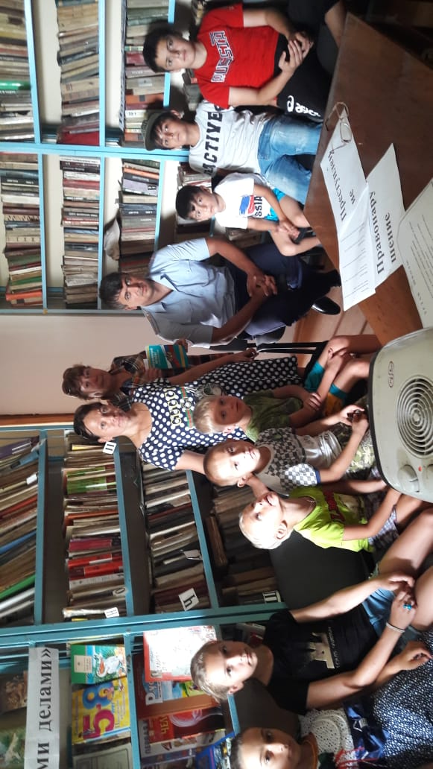

8 августа работники культуры села Новомонастырский провели игровую программу "День любимых игр". Игры подбирались самые разнообразные и те, в которые играли наши бабушки и дедушки, и современные игры. Всем очень понравилось.

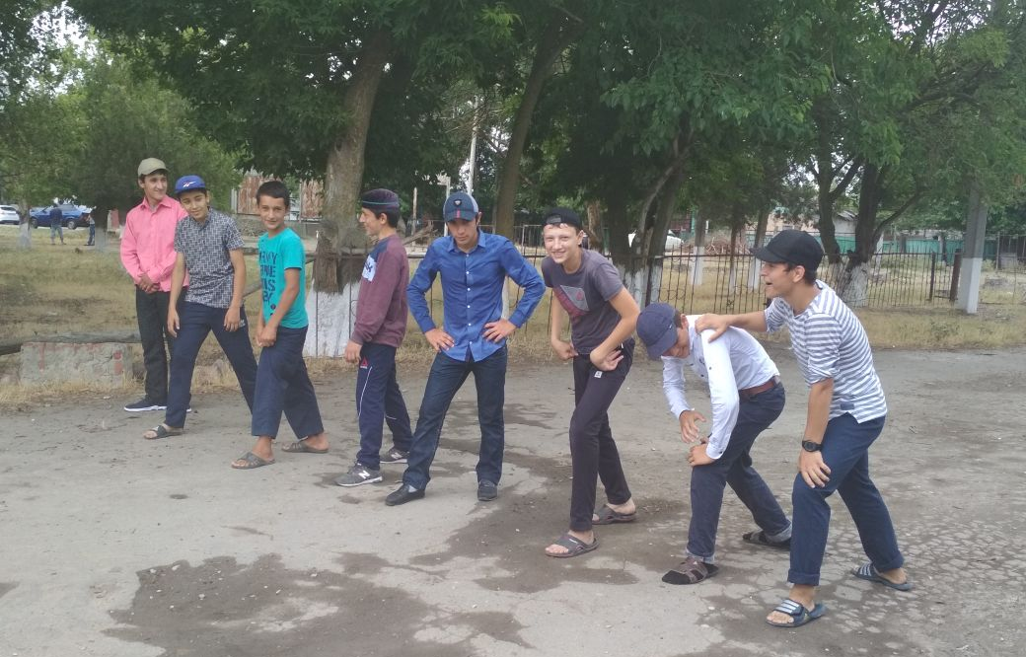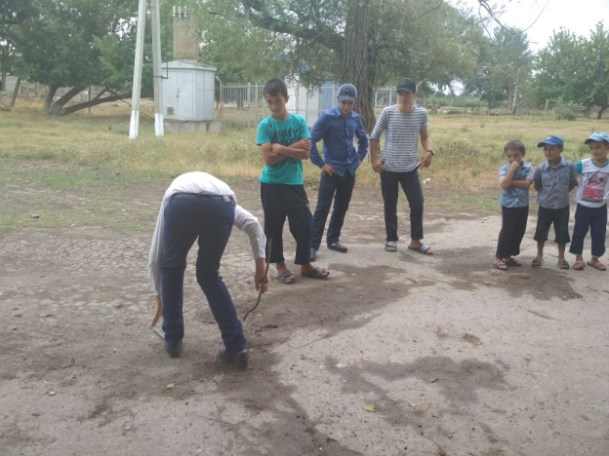

Каникулы продолжаются, и продолжается работа с детьми в кружках. В Новомонастырском СДК действует клуб по интересам "Рукодельница", в котором девочки и мальчики могут попробовать себя в роли мастеров по работе с пластилином, бисером, нитками, бумагой, природным материалом. Ну а те, кто не хочет заниматься творчеством, может испытать себя в игре в шашки.
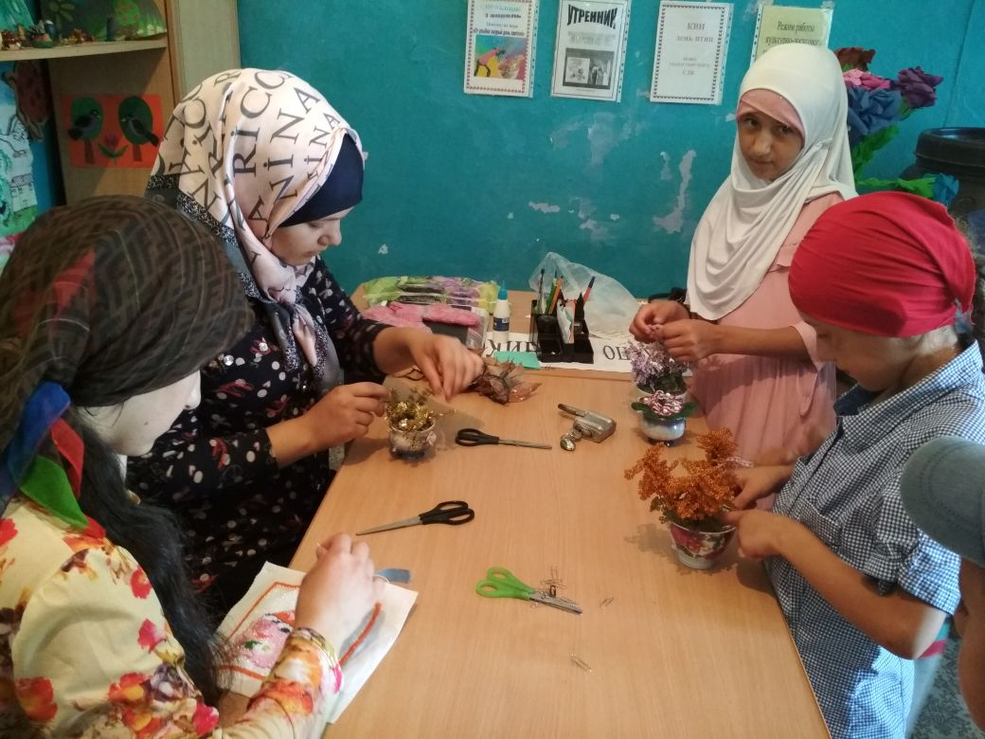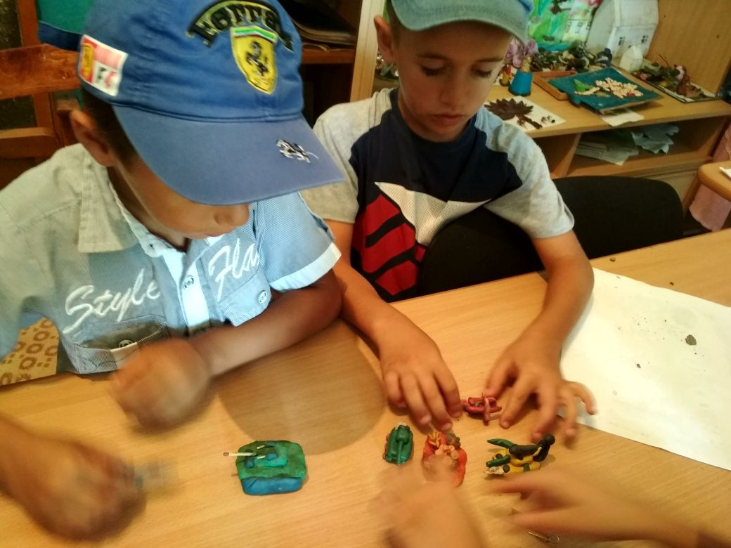
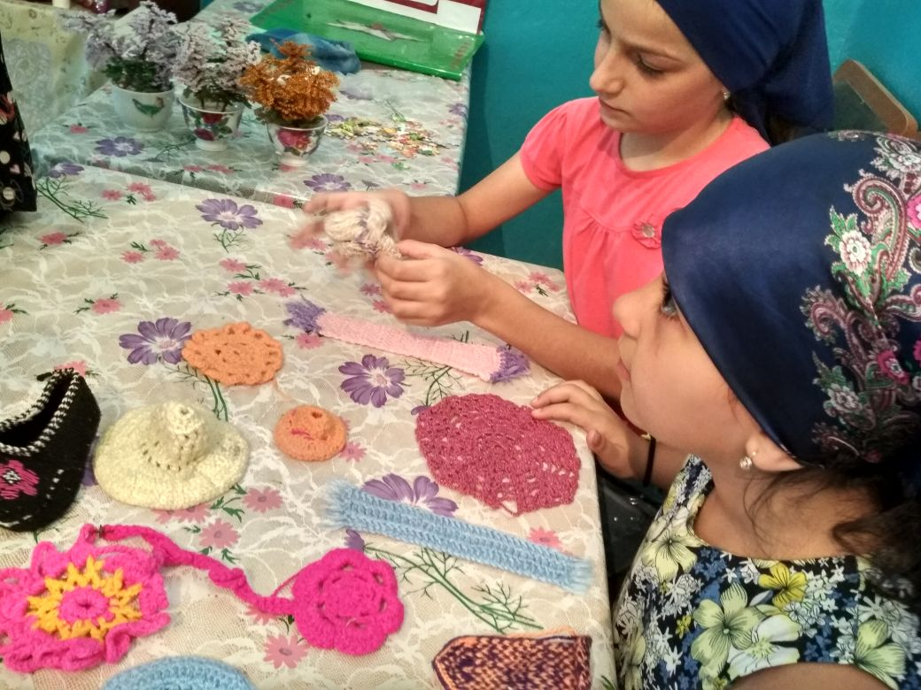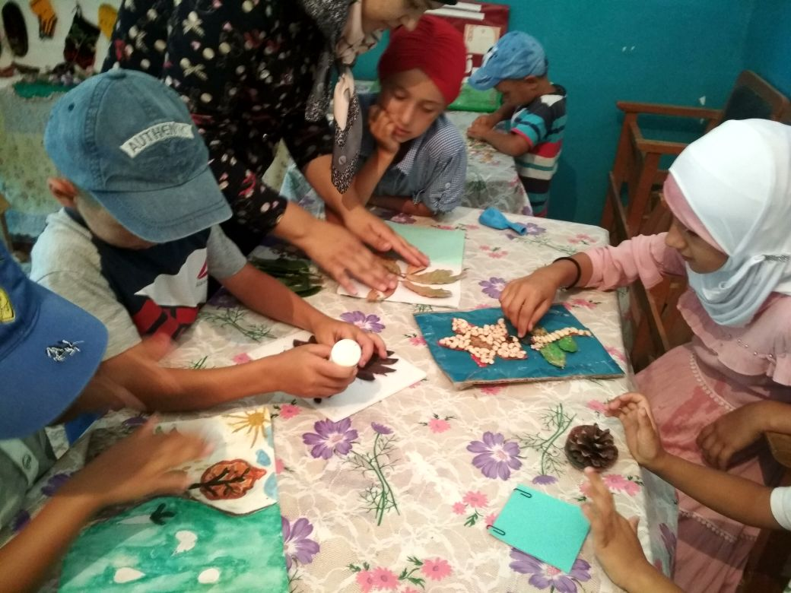
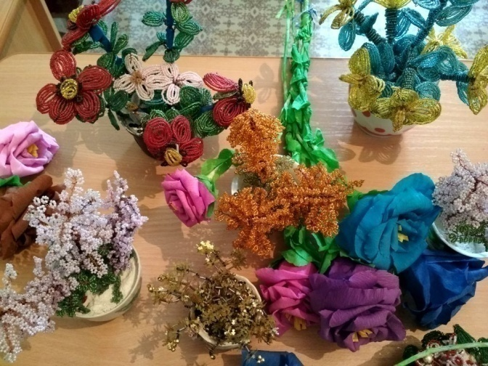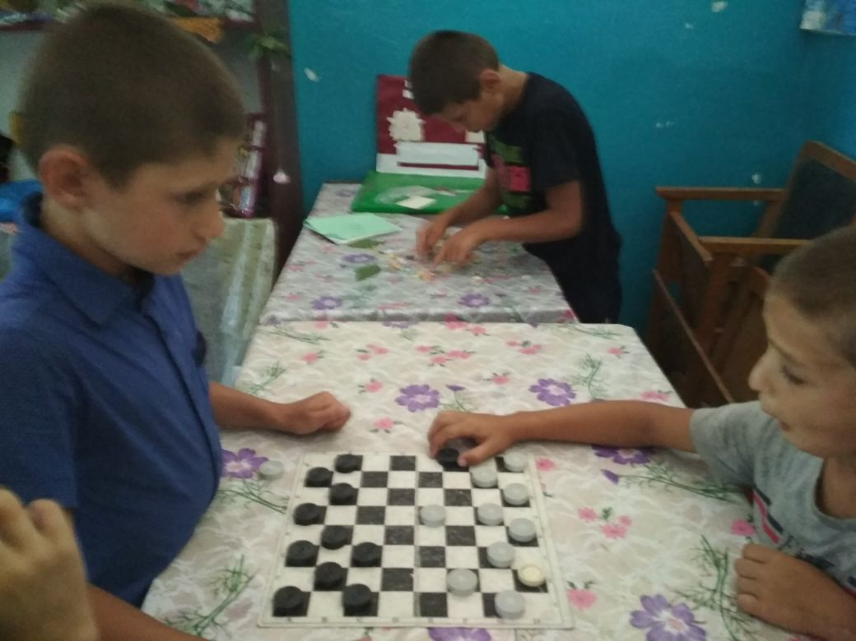
11 августа в Новомонастырском СДК прошёл конкурс "Загадки". Ребята разделились на две команды, выбрали капитана и включились в игру. Культработники подобрали много интересных вопросов и загадок обо всём на свете. Было шумно, интересно и очень весело. В завершение мероприятия все получили сладкие призы.
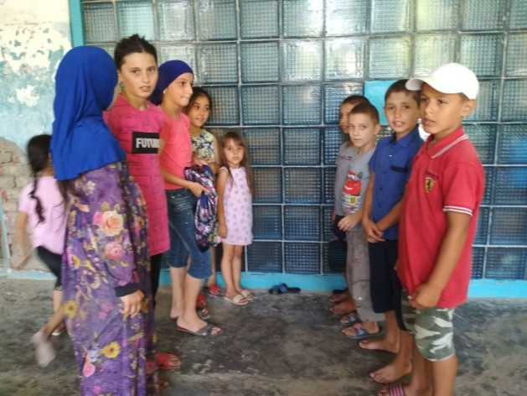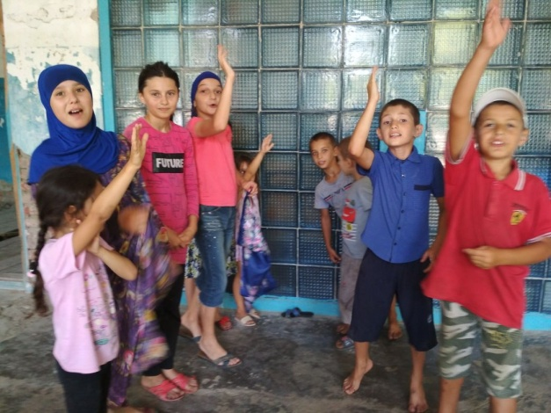

13 августа артисты народного ансамбля русской песни "Яблонька" приняли участие в Северо-Кавказском молодёжном форуме "Машук - 2018", который проходил в городе Пятигорске Ставропольского края.
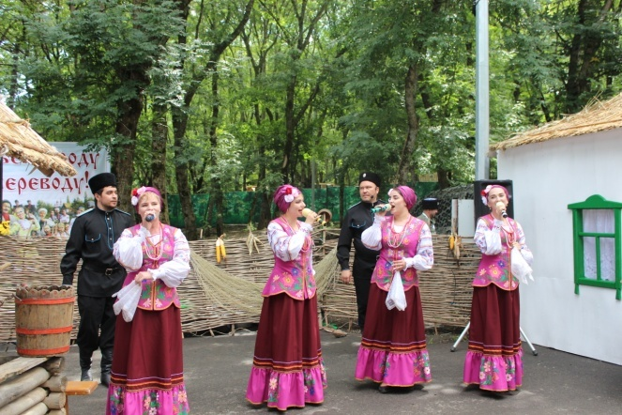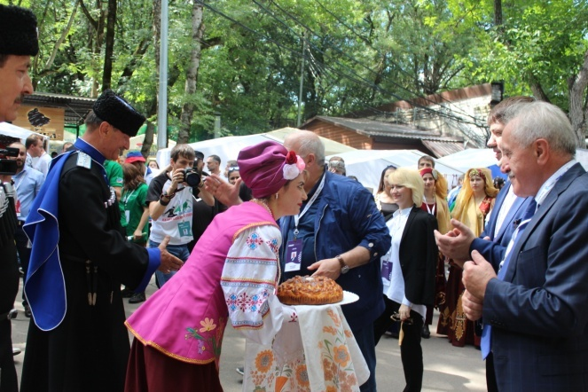
18 августа народный ансамбль русской песни "Яблонька" принял участие в республиканской сельскохозяйственной ярмарке в городе Махачкале.
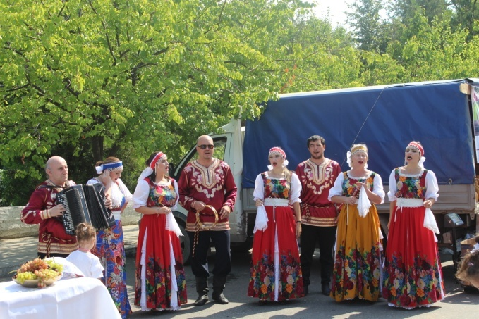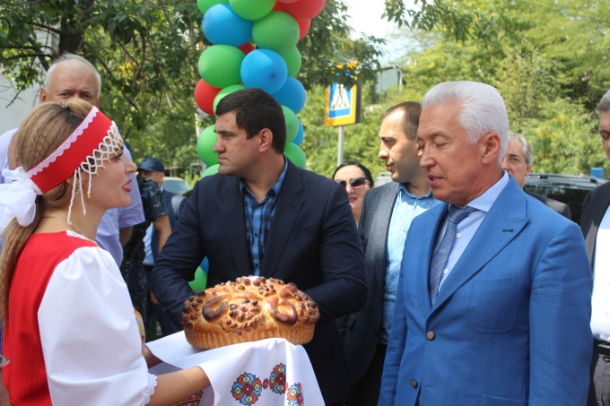
22 августа в селе Б.Задоевка прошло мероприятие, посвящённое Дню Государственного флага Российского Федерации. В торжественной части с поздравительной речью выступили глава администрации сельского поселения и заведующая клубом. В концертной программе выступили учащиеся Большезадоевской СОШ и артист-вокалист группы "Метроном" Центра культуры и досуга Нурлумбаев А., который был организатором этого мероприятия.
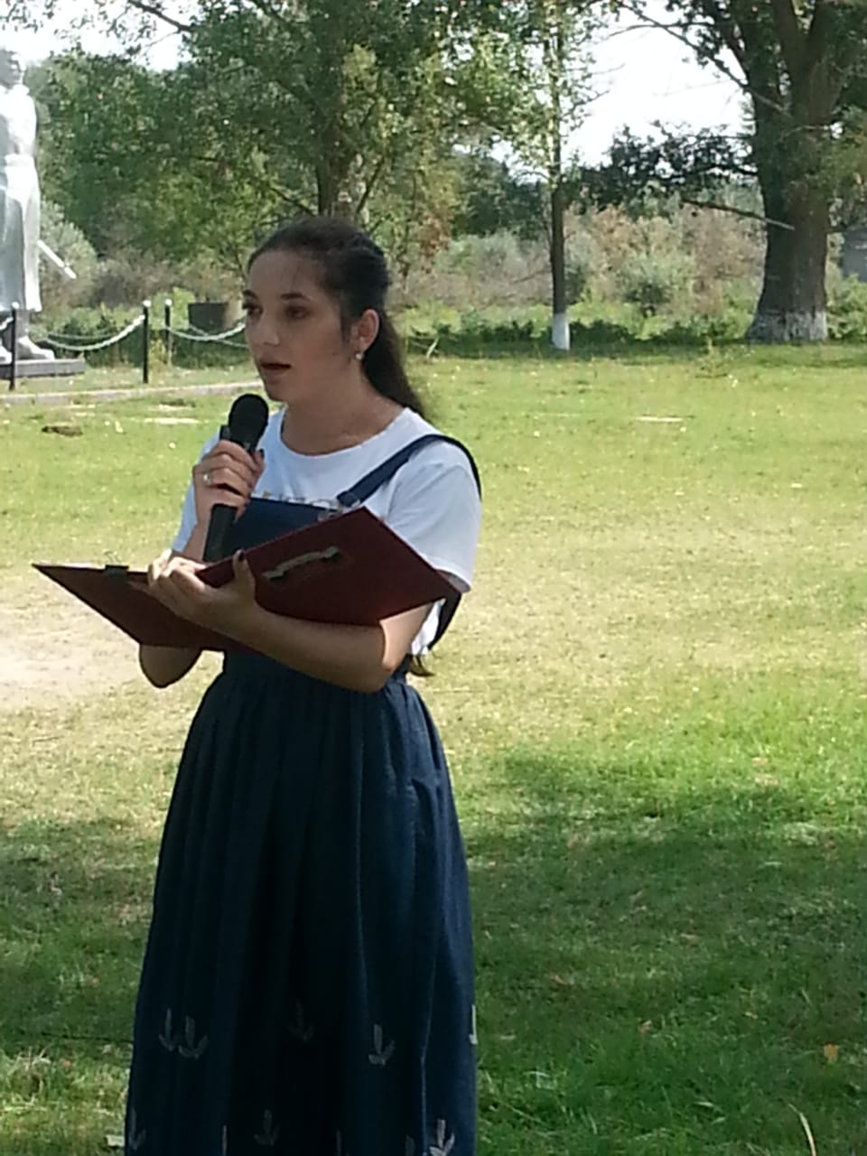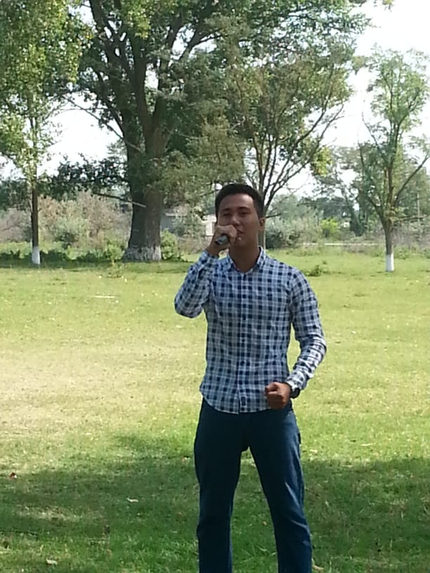
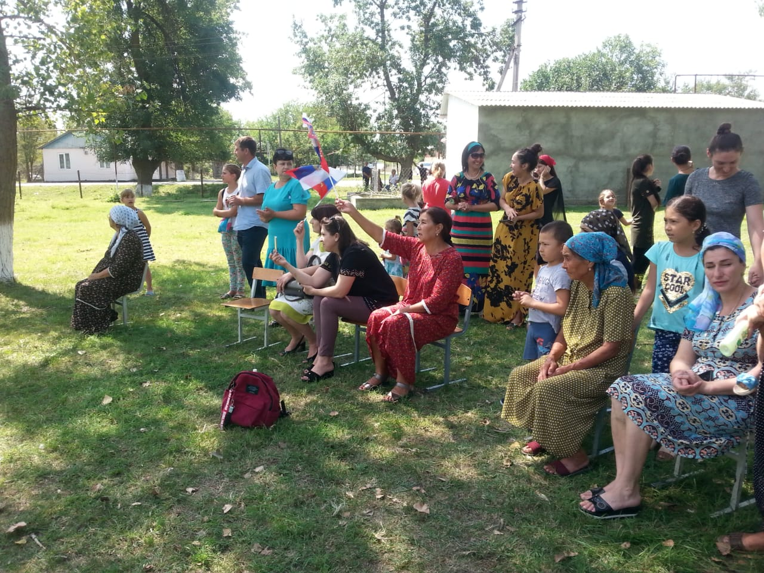
22 августа в Брянском СДК прошла беседа-викторина, посвящённая Дню Российского Флага, в которой приняли участие старшеклассники. В ходе мероприятия участники познакомились с историей триколора. На мероприятие так же были приглашены и малыши, с которыми были проведены тематические игры.
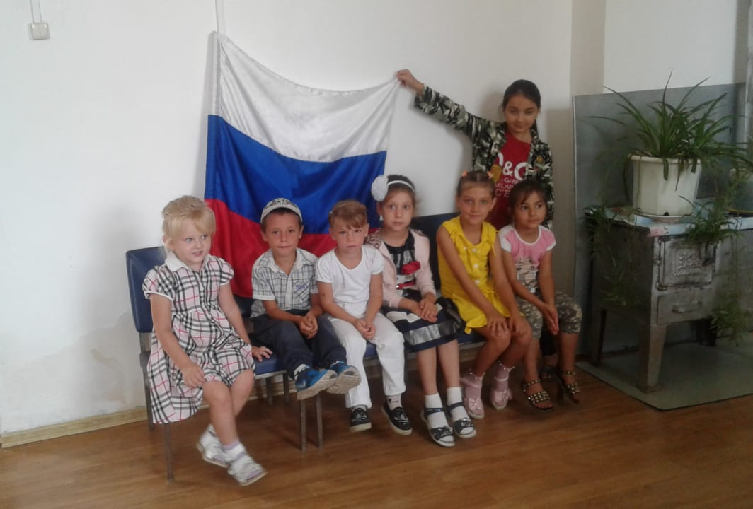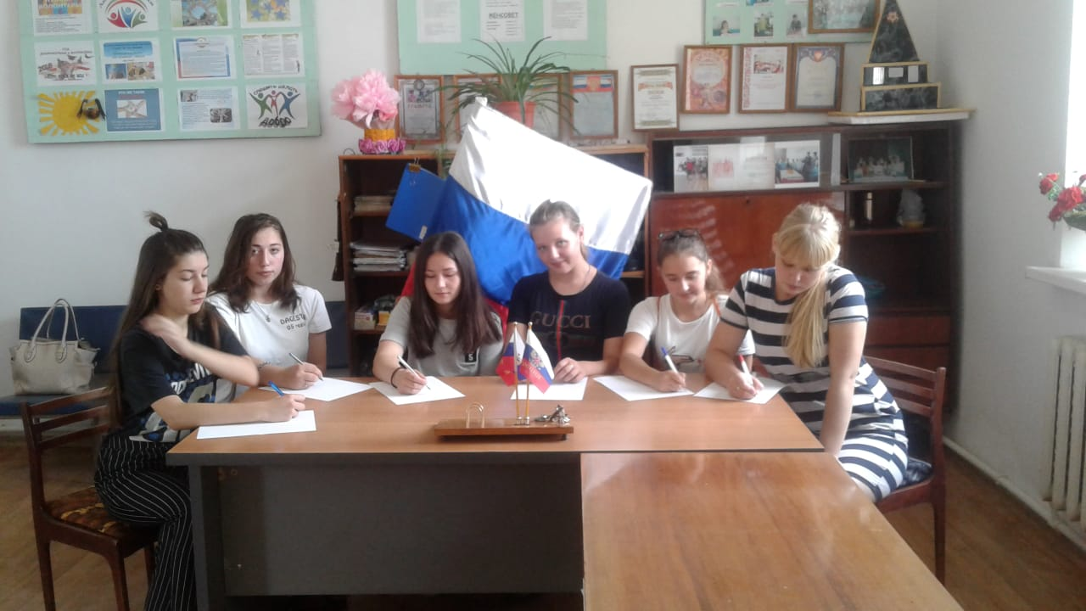
25 августа работники Новомонастырского СДК провели конкурсную программу "Редкие животные". Для ребят подготовили много интересных вопросов и загадок о животных, на которые они отвечали с большим интересом. В конце мероприятия все получили сладкие призы.
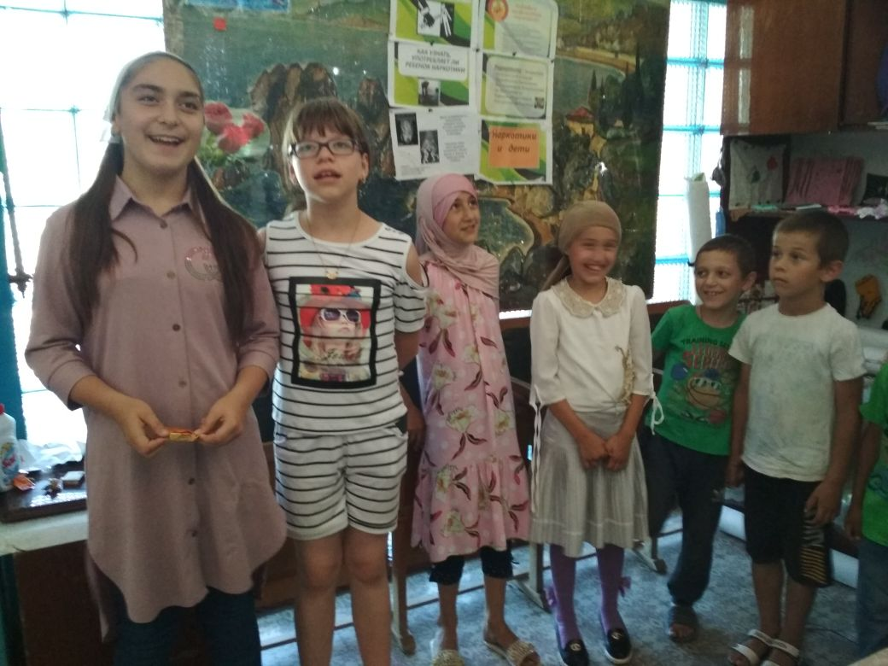

28 августа в доме культуры села Красный Восход прошло кукольное представление для детей "Вас в добрую сказку зовем". Ребята повстречались со сказочными героями: солдатом Васей, кукольными игрушками Машенькой и Тяпой. В процессе представления сказочные персонажи устраивали с детьми игры, загадывали загадки, танцевали. В общем, очень интересно,весело провели время в последние дни каникул.
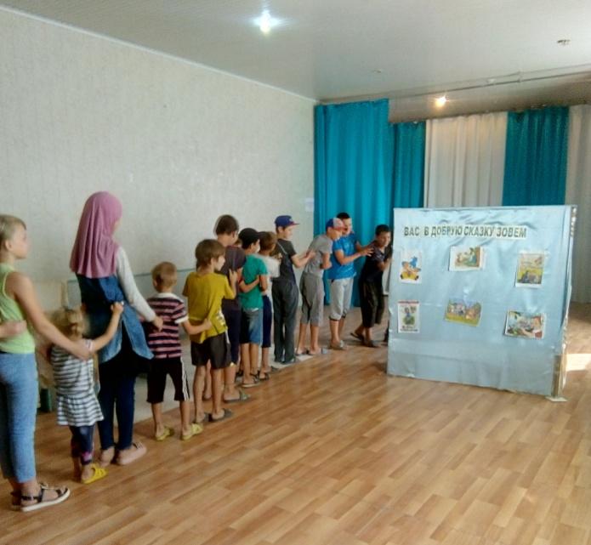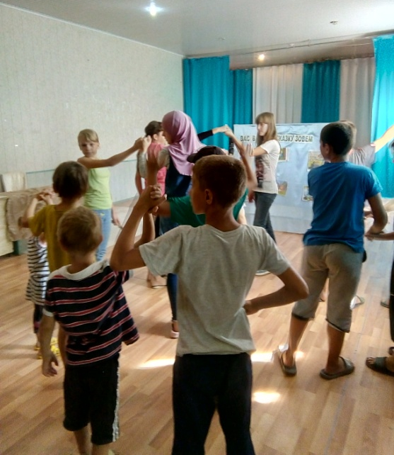
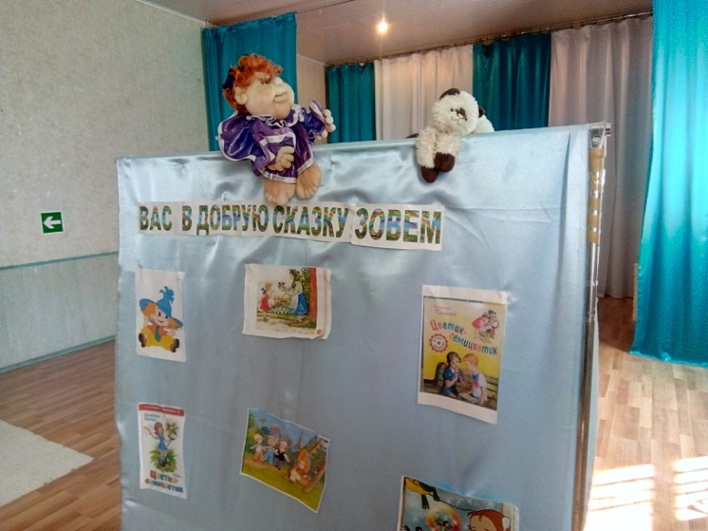
28 августа в Номонастырском СДК прошла экскурсия в сказку "По сказочной поляне". С ребятами вспоминали правила поведения на природе, рассказали о том, что вредно для природы, а значит и для людей, и чем мы можем ей помочь. Поиграли в игры. Было очень интересно, весело Все хорошо и с пользой провели время.
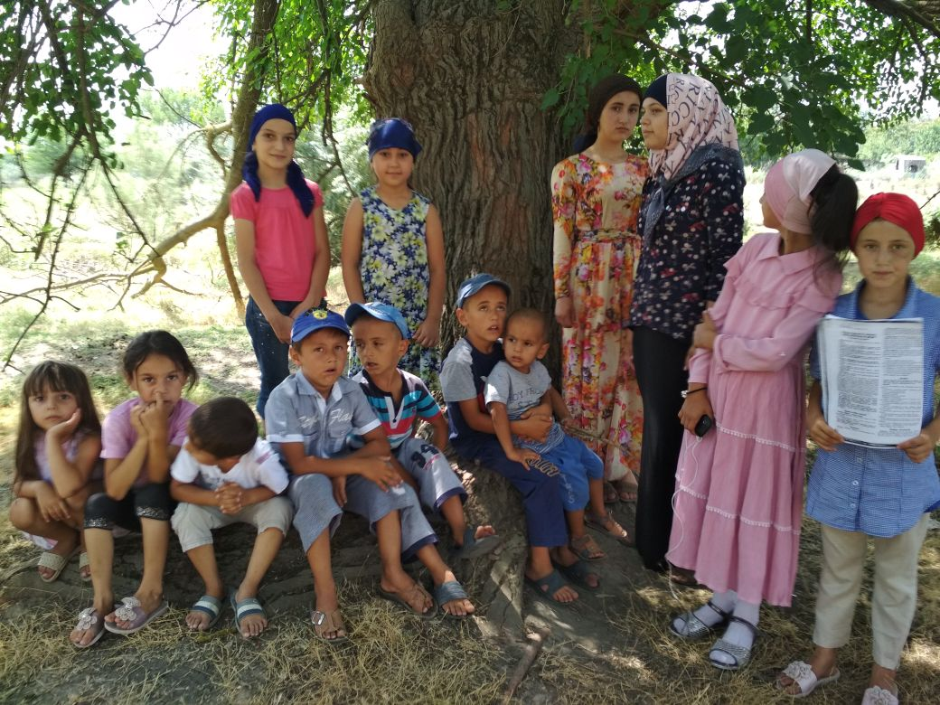
31 августа в Огузерском СДК прошла детскотека "Прощай лето".
